关于启东市江苏依柯化工有限公司、江苏启和化工有限公司、启东瑞华药业有限公司
污染地块管控区域的公示

根据《省生态环境厅关于进一步加强建设用地土壤污染风险管控工作的通知》（苏环办〔2021〕250号）等文件要求，我市辖区内共有启东市江苏依柯化工有限公司、江苏启和化工有限公司、启东瑞华药业有限公司等3个污染地块需划定管控区域、在显著位置设立标识牌、做好管控措施，待上述地块依法移出污染地块名录后，其管控区域自行解除。（注：污染地块管控区域将根据实际情况适时更新）。
附件：启东市江苏依柯化工有限公司、江苏启和化工有限公司、启东瑞华药业有限公司污染地块地理概况及管控区域示意图

启东市人民政府
2021年12月1 日
（此件公开发布）
附件

地块地理概况

江苏依柯化工有限公司地块、江苏启和化工有限公司地块和启东瑞华药业有限公司地块均位于生命健康产业园内。地块地理位置如图所示。

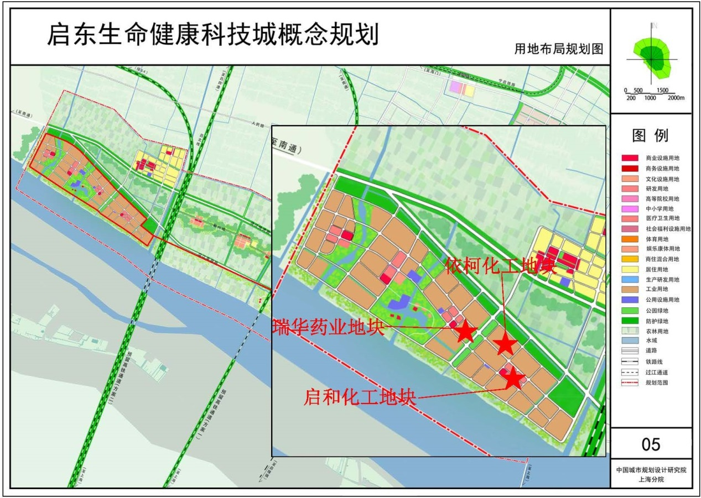
调查地块地理位置图

地块名称（一）：江苏依柯化工有限公司
地块位置：生命健康产业园北新线以南、江风路以东
管控区域示意图：

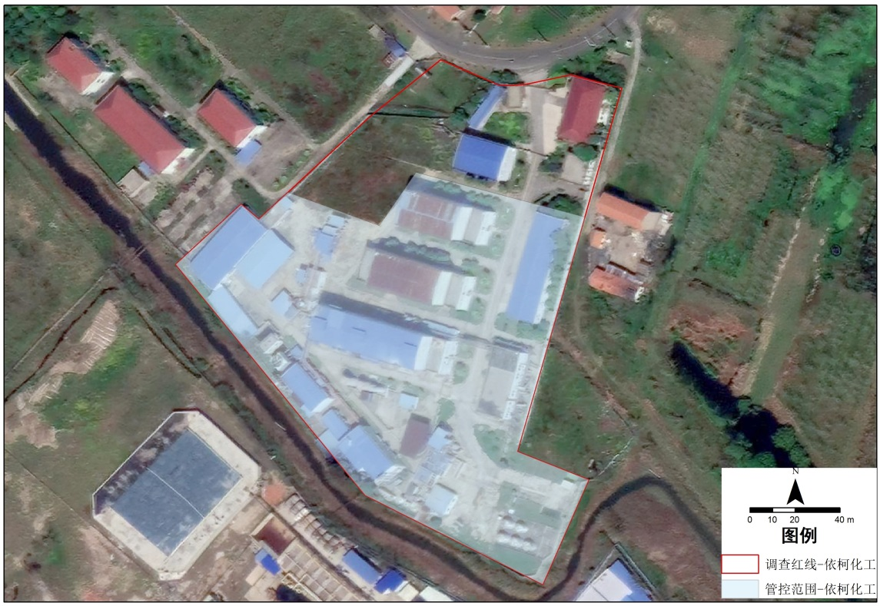
江苏依柯化工有限公司地块风险管控范围

地块名称（二）：江苏启和化工有限公司地块
地块位置：生命健康产业园上海路以北、无锡路以西
管控区域示意图：

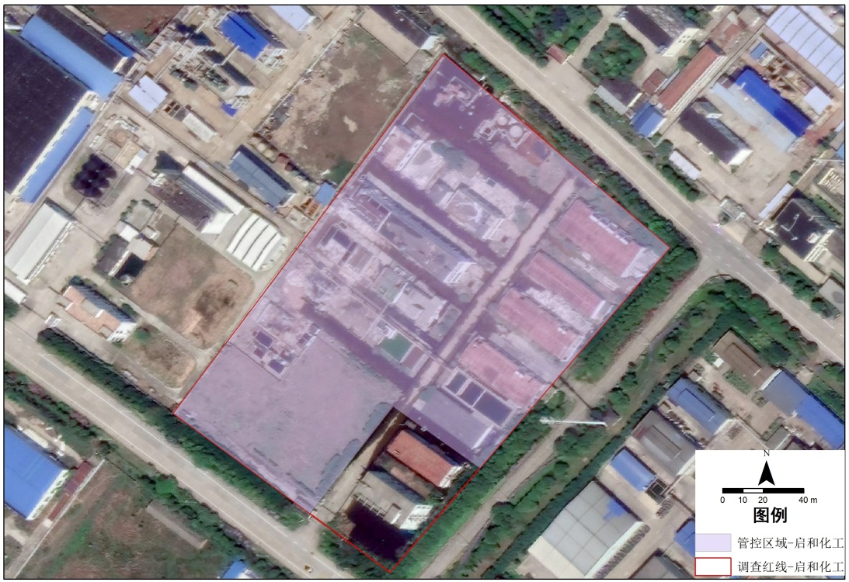
江苏启和化工有限公司地块风险管控范围

地块名称（三）：启东瑞华药业有限公司地块
地块位置：生命健康产业园上海路以北，江凤路以西
管控区域示意图：

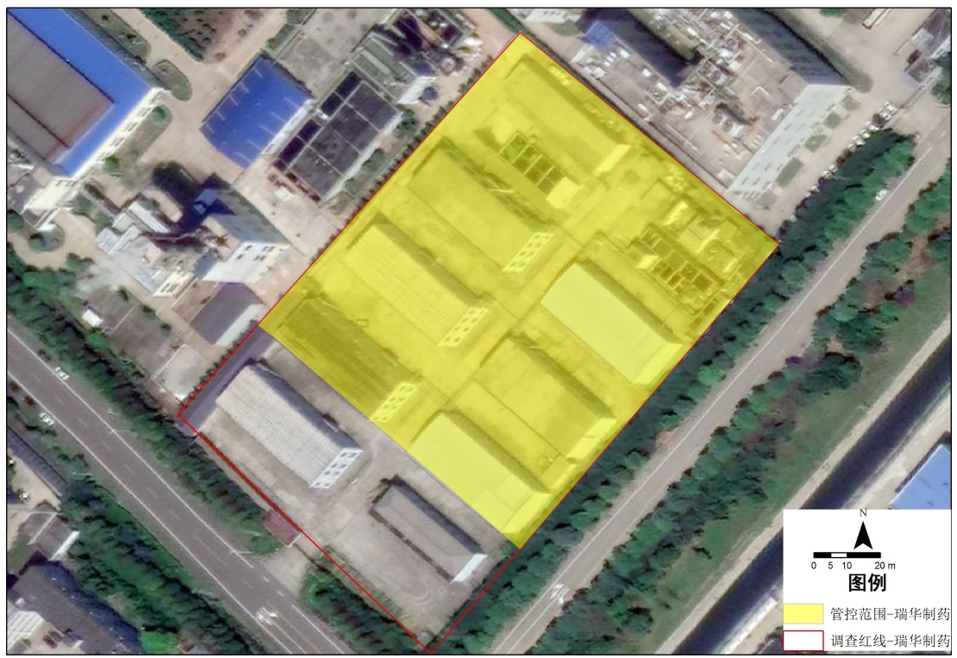
启东瑞华药业有限公司地块风险管控范围

